- 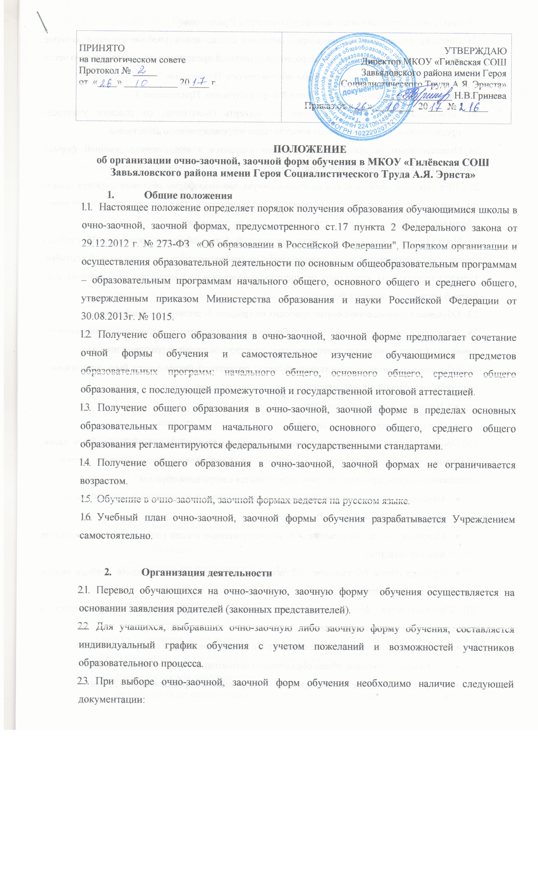Заявление родителей (законных представителей); Приложение 1.
- Согласие родителя (законного представителя) с тем, что в учебное время, в которое обучающийся не посещает уроки, родитель (законный представитель) самостоятельно несет ответственность за жизнь и здоровье обучающегося; Приложение 2.
- Договор об очно-заочной либо заочной форме обучения. Приложение 3.
- Индивидуальный график обучения на четверть (полугодие) со списком учителей-предметников, осуществляющих консультации и промежуточную аттестацию.
  - Ответственным за организацию обучения учащихся в очно-заочной, заочной формах является и.ф.о. заместителя директора по УВР.
  - При переводе обучающегося на очно-заочную, заочную форму обучения издается приказ по школе, учебный план согласовывается с родителями (законными представителями), оформляется отдельный журнал для оценки знаний по предметам.
  - Продолжительность учебного года при заочной форме обучения составляет 35 учебных недель, регламентируется календарным учебным графиком школы и начинается 1 сентября. Начало учебного года может быть перенесено не более чем на 1 месяц для очно-заочной, и не более 3 месяцев для заочной формы.
  - Обучение в очно-заочной форме проходит по графику 5- дневной учебной недели.
  - В процессе освоения основных общеобразовательных программ учащимся предоставляются каникулы. Сроки каникул регламентированы календарным учебным графиком школы
  - Образовательная деятельность для обучения по заочной форме может быть организована общеобразовательной организацией:
- В течение всего учебного года;
- В виде экзаменационных сессий.
  - При сессионном режиме организации обучения по заочной форме объём учебных часов, предусмотренных на учебный год, не изменяется. Количество экзаменационных сессий, их продолжительность, сроки проведения определяются следующим образом:
- Начальное общее образование – 4 экзаменационные сессии (последняя учебная неделя каждой четверти)
- Основное общее образование – 4 экзаменационные сессии (последняя учебная неделя каждой четверти)
- Среднее общее образование – 2 экзаменационные сессии (последняя учебная неделя каждого полугодия)
  - Образовательная деятельность в очно-заочной, заочной формах осуществляется в соответствии с уровнями образования:
- 1 уровень – Начальное общее образование (нормативный срок освоения – 4 года)
- 2 уровень – Основное общее образование (нормативный срок освоения – 5 лет)
- 3 уровень – Среднее общее образование (нормативный срок освоения – 2 года).
  - Обучающийся может перейти на очно-заочную, заочную формы обучения на любой ступени общего образования. Обучающийся в очно-заочной, заочной формах, вправе на любом этапе обучения по решению родителей (законных представителей) продолжить обучение в очной форме.

- Образовательный процесс
  - Организация образовательного процесса в МКОУ «Гилёвская СОШ Завьяловского района имени Героя Социалистического Труда А.Я. Эрнста» регламентируется учебным планом, расписанием занятий, образовательными программами для каждого уровня обучения, рабочими программами педагогов, которые находятся в открытом доступе для всех участников образовательного процесса.
  - Обучающийся в очно-заочной, заочной форме обязан в соответствии с утверждённым индивидуальным учебным планом: посещать уроки, лабораторные и практические занятия, элективные курсы.
  - Обучающийся в очно-заочной, заочной форме имеет право: использовать учебную литературу из библиотечного фонда школы, получать индивидуальные консультации, принимать участие в олимпиадах и конкурсах.
  - Участники образовательного процесса вправе корректировать формы организации обучения учащегося и выбирать наиболее удобные для успешного освоения обучающимся образовательной программы (дистанционные, групповые, индивидуальные).
  - В индивидуальном (классном) журнале в строке ученика, переведенного на заочную форму обучения, выставляются оценки, в соответствии с пройденными темами, утвержденными в индивидуальном плане обучающегося.
  - Освоение основных общеобразовательных программ, в том числе отдельной части или всего объёма учебного предмета, курса, дисциплины (модуля), сопровождается текущим контролем успеваемости и промежуточной аттестации учащихся.

Аттестация обучающихся

  - Система оценивания, порядок и периодичность текущего контроля и промежуточной аттестации учащихся по очно-заочной и заочной форме обучения проходит в соответствии с Положением о формах, периодичности и порядке текущего контроля успеваемости и промежуточной аттестации обучающихся МКОУ «Гилёвская СОШ Завьяловского района имени Героя Социалистического Труда А.Я. Эрнста».
  - Оценки за четверть и год выставляются с учетом оценок за все виды проверочных работ в устной, письменной или дистанционной форме, с учетом индивидуального учебного плана и определенных им сроков сдачи работ.
  - На обучающихся по очно-заочной, заочной форме, освоивших программу учебного года в полном объеме или имеющим академическую задолженность, распространяется действие Положения о порядке приема, перевода и отчисления обучающихся МКОУ «Гилёвская СОШ Завьяловского района имени Героя Социалистического Труда А.Я. Эрнста».
  - Обучающиеся, освоившие в полном объеме образовательную программу учебного года, по решению педагогического совета школы, переводятся в следующий класс.
  - Освоение обучающимися образовательных программ основного общего, среднего общего образования завершается государственной итоговой аттестацией.
  - Государственная итоговая аттестация выпускников, обучающихся по программам основного и среднего общего образования, обучающихся в очно-заочной, заочной формах, осуществляется в соответствии с Положением о государственной итоговой аттестации выпускников общеобразовательных организаций, утверждаемым приказом Министерства образования и науки Российской Федерации.
  - Обучающимся, получавшим общее образование в очно-заочной, заочной форме, успешно прошедшим государственную итоговую аттестацию по образовательным программам основного общего или среднего общего образования, выдается аттестат об основном общем или среднем общем образовании, подтверждающий получение общего образования соответствующего уровня.
  - Лицам, не завершившим основное общее или среднее общее образование, выдается справка установленного образца.

Приложение 1

Директору МКОУ «Гилёвская СОШ Завьяловского района имени Героя
Социалистического Труда А.Я. Эрнста»
_____________________________________

ФИО

данные документа, удостоверяющего личность (серия, номер, кем и когда выдан)

проживающего по адресу:

Тел.:

З А Я В Л Е Н И Е

В соответствии п. 2 Статьи 17 и п.4 Статьи 63 Федерального закона от 29.12.2012 N 273-ФЗ «Об образовании в Российской Федерации» нами выбрана очно-заочная форма обучения для _
(ФИО несовершеннолетнего)

,
года рождения для освоения программы класса.

Прошу перевести мою дочь (моего сына) на очно-заочную форму обучения с 20 г.

В случаи отказа прошу дать мне ответ в письменной форме.
С нормативными документами по организации обучения в очно-заочной форме обучения, образовательной программой, учебным планом, расписанием уроков ознакомлен(а), претензий по организации процесса обучения и воспитания, содержанию образовательных программ, учебному плану и расписанию занятий не имею.

« » 20____г. _/ /
подпись расшифровка

Приложение 2

СОГЛАСИЕ РОДИТЕЛЯ/ЗАКОННОГО ПРЕДСТАВИТЕЛЯ/

Я, ,
(ФИО родителя или законного представителя)

паспорт выдан ,
(серия, номер) (когда и кем выдан)

(в случае опекунства указать реквизиты документа, на основании которого осуществляется опека или попечительство)

являясь законным представителем несовершеннолетнего
,
(ФИО несовершеннолетнего)

приходящегося мне , зарегистрированного по адресу:

обязуюсь:
- Обеспечить условия для обучения в очно-заочной форме.
- Нести ответственность за жизнь и здоровье во время заочного обучения.
- Контролировать посещение занятий по учебным предметам согласно расписания.
- Обеспечивать явку на промежуточную аттестацию.
С нормативно-правовой базой, регулирующей сопровождение очно-заочной формы обучения (Федеральным законом от 29 декабря 2012 № 273-ФЗ «Об образовании в Российской Федерации, уставом МКОУ «Гилёвская СОШ
Завьяловского района имени Героя Социалистического Труда А.Я. Эрнста», Положением об организации очно-заочной формы обучения в МКОУ «Гилёвская СОШ Завьяловского района имени Героя Социалистического Труда А.Я. Эрнста», Положением о формах, периодичности и порядке текущего контроля успеваемости и промежуточной аттестации обучающихся в МКОУ «Гилёвская СОШ Завьяловского района имени Героя Социалистического Труда А.Я. Эрнста», Положением о порядке приема, перевода и отчисления обучающихся МКОУ «Гилёвская СОШ Завьяловского района имени Героя Социалистического Труда А.Я. Эрнста», приказом о переводе на очно- заочную форму обучения») ознакомлен(а).
Я подтверждаю, что, давая такое согласие, я действую по собственной воле и в интересах несовершеннолетнего.

" " 2015 г. / /
Подпись Расшифровка подписи

Приложение 3

ДОГОВОР ОБ ОЧНО-ЗАОЧНОЙ ФОРМЕ ОБУЧЕНИЯ№

с.Гилёвка « » 20_____ г.

Муниципальное казенное общеобразовательное учреждение «Гилёвская средняя общеобразовательная школа Завьяловского района имени Героя Социалистического Труда А.Я. Эрнста», в лице директора школы _________________________________________, действующего на основании Устава, именуемое в дальнейшем «Образовательная организация», с одной стороны и родители (законные представители) обучающегося ______________ класса, ___________________________________________________________________, именуемого в дальнейшем «Обучающийся», в лице законного представителя

именуемой в дальнейшем «Представитель», в интересах обучающегося, в соответствии с пунктом 2 статьи 17 и пунктом 4 статьи 63 Федерального Закона от 29.12.2012 № 273 - ФЗ
«Об образовании в Российской Федерации», заключили настоящий Договор о нижеследующем:

Предмет договора
Предметом настоящего Договора является осуществление обучения Обучающегося по заявлению родителей (законных представителей) в очно-заочной форме и получение Обучающимся образования в рамках государственного образовательного стандарта и общеобразовательных программ соответствующего уровня образования. Настоящим договором Стороны определяют взаимные права и обязанности при предоставлении Обучающемуся образовательных услуг. Организация обучения в очно-заочной форме регламентируется расписанием, графиком промежуточной аттестации, государственной итоговой аттестацией.

Права и обязанности сторон
2.1. Права и обязанности Образовательной организации:
2.1. Организация обязуется:
  - 1. Обеспечить предоставление Обучающемуся в очно-заочной форме занятий по предметам учебного плана;
    - Предоставляет Обучающемуся на время обучения бесплатно учебники и учебные пособия, учебно-методические материалы;
    - Обеспечивает Обучающемуся методическую и консультативную помощь в процессе обучения; допускает присутствие Обучающегося на уроках;
    - Осуществляет промежуточную аттестацию Обучающегося по полугодиям;
    - Информирует Представителя о результатах текущего контроля и промежуточной аттестации;
    - Осуществляет перевод в следующий класс на основании результатов промежуточной аттестации;
    - Допускает Обучающегося, не имеющего академической задолженности и освоившего образовательную программу среднего общего образования, к государственной итоговой аттестации;
    - Выдает документ установленного образца Обучающемуся, успешно прошедшему государственную итоговую аттестацию;
    - Требует от Обучающегося и Представителя соблюдения Устава, Правил для обучающихся, иных локальных актов;

2.2. Права и обязанности Представителя:
    - Обязан обеспечить условия для обучения в очно-заочной форме;
    - Нести ответственность за жизнь и здоровье во время очно-заочного обучения;
    - Контролировать посещение занятий по учебным предметам согласно расписания;
    - Обеспечивать явку на промежуточную аттестацию;

    - Своевременно предоставляет Организации необходимые документы и сведения, касающиеся личности и здоровья Обучающегося, сведения о родителях (законных представителях), их изменении;
    - Имеет право на получение информации о результатах освоения Обучающимся программы;
    - имеет право присутствовать на учебных занятиях;

2.3. Права и обязанности Обучающегося :
    - Обязан выполнять задания педагогических работников и предоставляет их своевременно для проверки;
    - Обязан выполнять Устав школы, правила для обучающихся, иные локальные акты;
    - Имеет право пользоваться академическими правами обучающегося.

3.Срок действия договора
  - Настоящий договор вступает в силу с момента его подписания;
  - Договор считается действительным, если подписан хотя бы одним из родителей (законных представителей) обучающегося;
  - Договор может быть изменен, дополнен по соглашению сторон, либо в соответствии с действующим Законодательством РФ.

4.Порядок расторжения договора
  - Настоящий договор расторгается:
- при отчислении Обучающегося из школы;
- по соглашению сторон.
  - Договор может быть расторгнут по заявлению Представителя.
  - При ликвидации или реорганизации Организации обязательства по Договору переходят к правопреемнику организации.

5. Заключительная часть
Настоящий договор составлен в 2 экземплярах для каждой из Сторон. Оба экземпляра имеют равную юридическую силу.

Муниципальное казенное общеобразовательное учреждение «Гилёвская средняя образовательная школа Завьяловского района имени Героя Социалистического Труда А.Я. Эрнста»  Адрес: 658611, Россия,  Алтайский край,  Завьяловский район, село Гилёвка, пер. Школьный, д.1  Тел. 8-385-62-23-4-21,  e-mail: Ludign@rambler.ru  ОГРН: 1022202071210  ИНН/ КПП: 2241001484/224101001  БИК: 040173001  Директор: _____________ /__________ | Представитель:  Адрес регистрации: (индекс, город, улица, дом, кв.)  _________________________________________________  Адрес проживания: (индекс, город, улица, дом, кв.)  Паспортные данные:  Серия №  кем и когда выдан  ____________________________________________  __________________  _________________________  Контактные телефоны:  _________________________________________  / / (подпись) (расшифровка подписи)

